Registro de Ceremonias de los Sprints 0 y 1 de CircleGuard
Proyecto Final: Pipeline DevOps de Extremo a Extremo

PRESENTADO POR
Angy María Hurtado Osorio A00401755
Daniel Stiven Trujillo Marín A00398810
Daniel Esteban Arcos Cerón A00400760
Hideki Tamura Hernández A00348618

PRESENTADO A:
Juan José Valencia Jaramillo

ASIGNATURA
Ingeniería de Software V (09776 - TIC), Grupo 005

UNIVERSIDAD ICESI
Santiago De Cali – Valle Del Cauca – Colombia
2026 – 2

1. INTRODUCCIÓN
Este documento corresponde a la tarea técnica TEC-07 del Product Backlog, «Registro de ceremonias de los Sprints 0 y 1», y da respuesta al entregable E1.1 y al criterio P1.1 de la rúbrica, que requieren evidenciar la planeación, revisión (Sprint Review) y retrospectiva (Sprint Retrospective) de ambos sprints. Para ello, integra en un único informe las seis actas de las ceremonias, el análisis del diagrama Burndown del Sprint 1, la velocidad real alcanzada y el recálculo de la capacidad para el Sprint 2.
En este sentido, el marco de trabajo, los roles del equipo, la periodicidad de las ceremonias y las definiciones de preparado y terminado se encuentran establecidos en el documento Marco de Trabajo Ágil de CircleGuard, mientras que las actividades, historias de usuario y tareas técnicas se detallan en el Product Backlog de CircleGuard. Por consiguiente, este informe evita reiterar dichas definiciones y se centra en documentar su aplicación durante los sprints y los resultados obtenidos.
Las ceremonias se llevaron a cabo en las fechas establecidas en el cronograma. Las actas incluidas en las secciones 3 y 4 registran los temas abordados, los acuerdos alcanzados y las decisiones adoptadas en cada ceremonia. Su contenido se sustenta en la planificación de los sprints, la asignación de responsabilidades, las estimaciones de esfuerzo, los estados de avance registrados en Jira y el análisis del diagrama Burndown.

2. ORGANIZACIÓN DE LOS SPRINTS
Ambos sprints se gestionaron en el proyecto de Jira «Proyecto Ingesoft 5» (clave PI), con Daniel Esteban Arcos Cerón como Product Owner y Angy María Hurtado Osorio como Scrum Master; los cuatro integrantes trabajaron además como Developers. La Tabla 1 resume los dos sprints.
Tabla 1
Sprints de la Parte 1
Sprint | Fechas | Objetivo | Elementos | Puntos | Capacidad
Sprint 0 | 28 de oct. al 1 de nov. | Conformar el equipo, definir el marco ágil y el branching, elaborar el backlog, aprovisionar la nube y cargar el código base. | 5 TEC | 17 | No aplica
Sprint 1 | 2 al 8 de nov. | Implementar y validar un pipeline CI/CD automatizado con Jenkins, SonarQube, Nexus y pruebas automatizadas, con imágenes Docker versionadas y despliegues reproducibles en dev, stage y prod. | 9 HU y 3 TEC | 50 | 53 (94 %)

La Tabla 2 presenta la distribución real de responsabilidades, verificada en Jira, con los puntos asignados a cada integrante.
Tabla 2
Distribución de responsabilidades por sprint
Integrante | Rol Scrum | Sprint 0 | Pts. | Sprint 1 | Pts.
Angy María Hurtado Osorio | Scrum Master | TEC-01, TEC-05 | 6 | HU-03, TEC-06, HU-08, HU-09 | 13
Daniel Esteban Arcos Cerón | Product Owner | TEC-02 | 3 | HU-01, HU-02, TEC-07, TEC-08 | 13
Hideki Tamura Hernández | Developer | TEC-03 | 3 | HU-06, HU-07 | 8
Daniel Stiven Trujillo Marín | Developer | TEC-04 | 5 | HU-04, HU-05 | 16
Total |  | 5 tareas | 17 | 12 elementos | 50

En el Sprint 1 la carga osciló entre 8 y 16 puntos: las dos historias de 8 puntos, HU-04 y HU-05, dependientes entre sí, quedaron con el mismo responsable.

3. REGISTRO DE CEREMONIAS DEL SPRINT 0
El Sprint 0 se desarrolló del 28 de octubre al 1 de noviembre con cinco tareas técnicas que suman 17 puntos. Su Sprint Review y su Sprint Retrospective se celebraron el 2 de noviembre, antes de la planeación del Sprint 1, según el cronograma del marco de trabajo.

3.1 Sprint Planning
Acta 1 | Sprint Planning: Sprint 0 |  | Duración: 60 min
Fecha | 28 de octubre de 2026 | Participantes | Equipo Scrum (4 integrantes)
Objetivo | Definir el objetivo del Sprint 0, comprometer sus tareas técnicas y asignar responsables.
Temas y resultados | - Se acordó el objetivo del sprint indicado en la Tabla 1.  - Se comprometieron TEC-01 a TEC-05, por 17 puntos, con los responsables de la Tabla 2.  - Se identificaron dos dependencias: TEC-03 requiere la estrategia de branching (TEC-02) y TEC-05 requiere el marco Scrum en Jira (TEC-01).
Acuerdos y decisiones | - Iniciar en paralelo TEC-01, TEC-02 y TEC-04, que no tienen dependencias, para liberar pronto TEC-03 y TEC-05.  - Asignar los roles de Product Owner y Scrum Master y gestionar todo el trabajo en el proyecto PI de Jira.  - Revisar el sprint el 2 de noviembre, antes de planear el Sprint 1.
Seguimiento | Mantener actualizado en Jira el estado de cada tarjeta durante el sprint. | Responsable | Angy María Hurtado Osorio (Scrum Master)

3.2 Sprint Review
Acta 2 | Sprint Review: Sprint 0 |  | Duración: 45 min
Fecha | 2 de noviembre de 2026 | Participantes | Equipo Scrum (4 integrantes)
Objetivo | Inspeccionar el resultado del Sprint 0 y decidir la aceptación de sus tareas técnicas.
Temas y resultados | - Las cinco tareas técnicas están en estado Listo en Jira, con sus sub-tareas cerradas (Figura 1): 17 de 17 puntos.  - Se revisaron los productos: el marco de trabajo y el tablero (TEC-01), la estrategia de branching (TEC-02), el código base en el repositorio (TEC-03), los servidores en la nube (TEC-04) y el backlog estimado y priorizado (TEC-05).
Acuerdos y decisiones | - El Product Owner acepta las cinco tareas como terminadas.  - El Product Backlog se toma sin cambios de alcance como base de la planeación del Sprint 1.
Seguimiento | Usar los servidores de TEC-04 como punto de partida de la HU-01. | Responsable | Daniel Esteban Arcos Cerón (HU-01)

Figura 1
Tablero Jira del Sprint 0
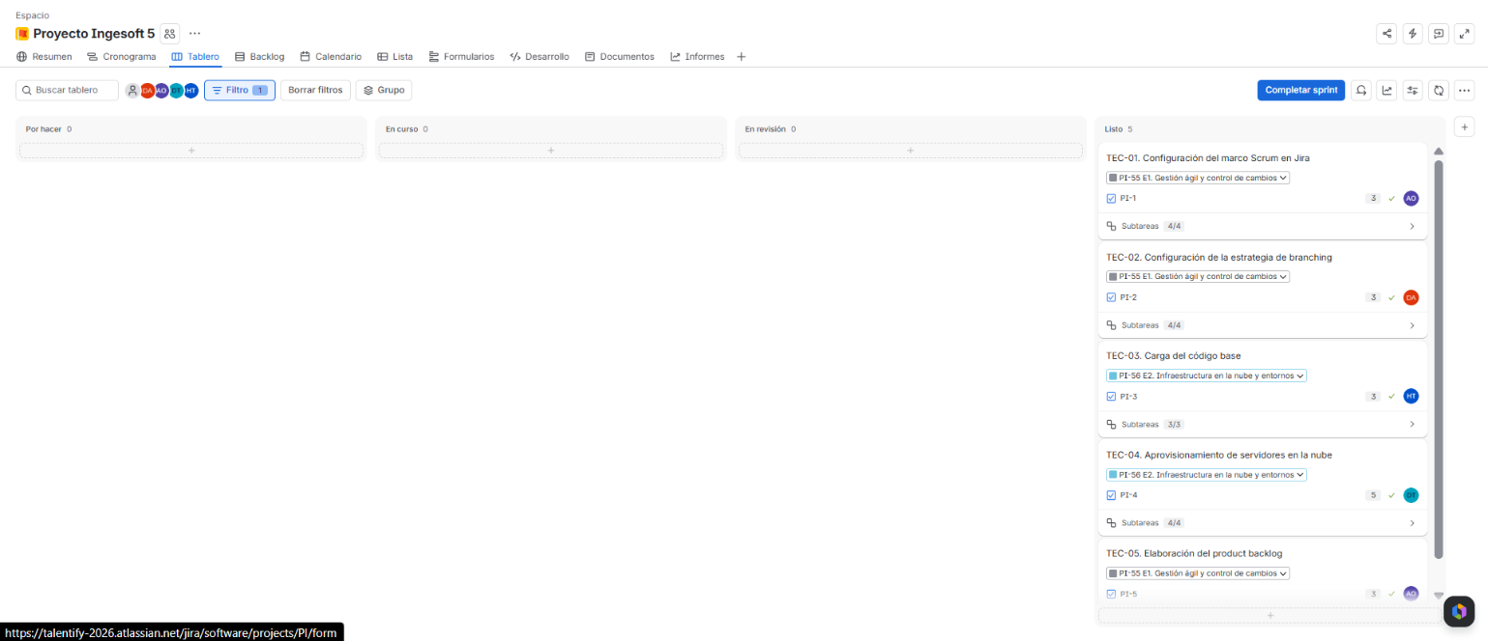
Nota. Captura del tablero del proyecto «Proyecto Ingesoft 5» (PI) en Jira al cierre del Sprint 0.

3.3 Sprint Retrospective y balance
Acta 3 | Sprint Retrospective: Sprint 0 |  | Duración: 30 min
Fecha | 2 de noviembre de 2026 | Participantes | Equipo Scrum (4 integrantes)
Objetivo | Identificar qué funcionó, qué debía mejorar y qué acciones aplicar en el Sprint 1.
Temas y resultados | - Funcionó: antes del primer sprint de desarrollo quedaron definidos los roles, la cadencia, las convenciones de ramas y commits, y un backlog estimado y priorizado.  - A mejorar: el Sprint 0 fue de gestión y configuración, mientras que el Sprint 1 exige integrar varias herramientas en una semana, con dependencias encadenadas entre historias.
Acuerdos y decisiones | - Iniciar el Sprint 1 por los elementos habilitadores, HU-01 y HU-04, de los que dependen las demás historias.  - Mantener ramas cortas, con un máximo de tres días sin integrar en dev, según la estrategia de branching.  - Reportar los impedimentos en la Daily Scrum asincrónica el mismo día en que aparezcan.
Seguimiento | Verificar estas acciones en la retrospectiva del Sprint 1. | Responsable | Angy María Hurtado Osorio (Scrum Master)

Balance del Sprint 0. El sprint cumplió el 100 % de su compromiso (17 de 17 puntos) y dejó listos los artefactos de los que depende la Parte 1: tablero, reglas de versionamiento, backlog, código base e infraestructura. Su velocidad no se usa para calibrar la capacidad, porque el sprint no tenía una capacidad calculada y su trabajo, de gestión y configuración, no es comparable con las historias del Sprint 1.

4. REGISTRO DE CEREMONIAS DEL SPRINT 1
El Sprint 1 se desarrolló del 2 al 8 de noviembre y cierra la Parte 1. Comprometió 9 historias de usuario y 3 tareas técnicas, por 50 puntos, frente a una capacidad estimada de 53.

4.1 Sprint Planning
Acta 4 | Sprint Planning: Sprint 1 |  | Duración: 60 min
Fecha | 2 de noviembre de 2026 | Participantes | Equipo Scrum (4 integrantes)
Objetivo | Definir el objetivo del Sprint 1, comprometer el Sprint Backlog frente a la capacidad y asignar responsables.
Temas y resultados | - Se registró en Jira la meta del sprint: un pipeline CI/CD automatizado y validado, con imágenes versionadas y despliegues reproducibles en dev, stage y prod.  - Se comprometieron 12 elementos (HU-01 a HU-09 y TEC-06 a TEC-08) por 50 puntos, el 94 % de la capacidad de 53.  - Se identificó la ruta crítica HU-01 → HU-03 → HU-02 → HU-07 → HU-08 → HU-09: seis elementos y 25 puntos repartidos entre tres responsables. En paralelo, HU-04 habilita HU-05 y HU-06.
Acuerdos y decisiones | - Asignar los responsables de la Tabla 2.  - Priorizar HU-01 y HU-04 en los primeros días del sprint.  - Hasta que HU-04 esté operativa, documentar en cada pull request la verificación local, como admite la Definition of Done.  - Refinar los elementos del Sprint 2 el jueves 5 de noviembre.
Seguimiento | Mantener actualizados el tablero y el burndown durante el sprint. | Responsable | Angy María Hurtado Osorio (Scrum Master)

4.2 Seguimiento y refinamiento
El seguimiento siguió la cadencia del marco: Daily Scrum asincrónica a diario y sincrónica el lunes 2, el martes 3 y el viernes 6 de noviembre. El refinamiento del jueves 5 de noviembre se dedicó a los elementos del Sprint 2, para que lleguen al Sprint Planning del 9 de noviembre con criterios, sub-tareas y dependencias revisados frente a la Definition of Ready.
Según el burndown (sección 5), ningún elemento llegó a Hecho en los primeros cuatro días; el primer cierre, de 1 punto, se registró la noche del 5 de noviembre. Ese momento, que coincidió con el refinamiento, era la oportunidad para revisar el alcance y redistribuir el trabajo pendiente.

4.3 Sprint Review
Acta 5 | Sprint Review: Sprint 1 |  | Duración: 45 min
Fecha | 8 de noviembre de 2026 | Participantes | Equipo Scrum (4 integrantes)
Objetivo | Demostrar el incremento de la Parte 1 y decidir la aceptación de los elementos del Sprint 1.
Temas y resultados | - Cierre: los 12 elementos cumplen la Definition of Done el 8 de noviembre, con 50 de 50 puntos terminados (Figura 2).  - Incremento revisado: plataforma de CI/CD instalada con scripts (HU-01); ambientes dev, stage y prod con Docker Compose (HU-02); imágenes versionadas (HU-03); pipeline multibranch con quality gate y pruebas de integración y E2E (HU-04 a HU-07); entrega continua con aprobación a producción, notificaciones y rollback (HU-08 y HU-09).  - Elementos de gestión y documentación: proceso de gestión de cambios (TEC-06), este registro (TEC-07) e informe de la Parte 1 (TEC-08).
Acuerdos y decisiones | - El Product Owner acepta los elementos que cumplen la Definition of Done con su evidencia enlazada en la tarjeta de Jira.  - Ningún elemento se traslada al Sprint 2.  - La documentación del Sprint 2 parte del README y de los diagramas elaborados en TEC-08.
Seguimiento | Entregar la Parte 1 antes de las 23:59 del 8 de noviembre. | Responsable | Daniel Esteban Arcos Cerón (TEC-08)

Figura 2
Tablero Jira del Sprint 1
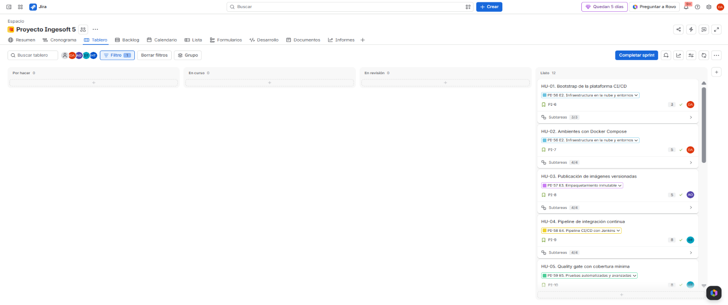
Nota. Captura del tablero del proyecto «Proyecto Ingesoft 5» (PI) en Jira al cierre del Sprint 1.

4.4 Sprint Retrospective
Acta 6 | Sprint Retrospective: Sprint 1 |  | Duración: 30 min
Fecha | 8 de noviembre de 2026 | Participantes | Equipo Scrum (4 integrantes)
Objetivo | Evaluar el Sprint 1 con los datos del burndown, revisar las acciones del Sprint 0 y definir mejoras para el Sprint 2.
Temas y resultados | - Funcionó: el compromiso se cumple en su totalidad, y los roles, las ramas y las convenciones del Sprint 0 se aplicaron sin necesidad de redefinirlos.  - Acciones del Sprint 0: priorizar HU-01 y HU-04 no bastó para cerrar elementos temprano; el primer cierre llegó al cuarto día.  - A mejorar: el 82 % de los puntos se cerró el último día; la integración fue tardía; la ruta crítica implicó cuatro traspasos entre responsables; y la carga fue desigual, de 8 a 16 puntos.
Acuerdos y decisiones | - Adoptar para el Sprint 2 las seis acciones de la Tabla 3, cada una con responsable e indicador.  - Recalcular la capacidad del Sprint 2 con la velocidad del Sprint 1 (sección 6).
Seguimiento | Revisar las acciones en el Sprint Planning del 9 de noviembre y verificarlas en la retrospectiva del Sprint 2 (TEC-12). | Responsable | Angy María Hurtado Osorio (Scrum Master)

La Tabla 3 detalla las acciones de mejora acordadas para el Sprint 2.
Tabla 3
Acciones de mejora para el Sprint 2
Frente | Acción | Responsable | Indicador de verificación
Acumulación al cierre | Dividir cada elemento de 5 u 8 puntos en entregas parciales, cada una con su propio pull request integrado en dev. | Scrum Master | Ningún elemento pasa más de tres días en curso sin un pull request fusionado.
Integración temprana | Construir primero un flujo mínimo de extremo a extremo (un servicio desplegado en Kubernetes desde el pipeline) y ampliarlo después. | Developers de la ruta de infraestructura | TEC-09, HU-10 y HU-11 en Hecho al 12 de noviembre.
Dependencias | Registrar en Jira los vínculos «bloquea» de todo el Sprint Backlog, ordenarlo por ruta crítica y revisar los bloqueos en cada Daily Scrum. | Product Owner | Dependencias del Sprint 2 enlazadas en Jira el 9 de noviembre.
Distribución del trabajo | Asignar entre 19 y 25 puntos por integrante y no concentrar en una persona dos elementos de 8 puntos dependientes entre sí. | Product Owner y equipo | Diferencia máxima de 6 puntos entre integrantes.
Gestión del tiempo | Limitar el trabajo en curso a dos elementos por integrante y mover cada tarjeta a Hecho en cuanto se fusione su pull request. | Scrum Master | Revisión del tablero en cada Daily Scrum sincrónica.
Seguimiento del burndown | Comparar el trabajo restante con la línea ideal en los refinamientos del 12 y del 19 de noviembre. Si la brecha supera 10 puntos, el Product Owner reordena el alcance. | Scrum Master | Al menos 25 puntos en Hecho al 12 de noviembre y 68 al 19 de noviembre.

5. ANÁLISIS DEL BURNDOWN Y VELOCIDAD REAL
La Figura 3 presenta el burndown definitivo del Sprint 1 exportado de Jira, en puntos de historia, entre el 2 y el 8 de noviembre de 2026. La gráfica cubre el sprint completo: el trabajo restante llega a cero el 8 de noviembre hacia las 22:35, dentro del plazo del sprint, de modo que todas las cifras de esta sección son observadas.
Figura 3
Diagrama Burndown del Sprint 1
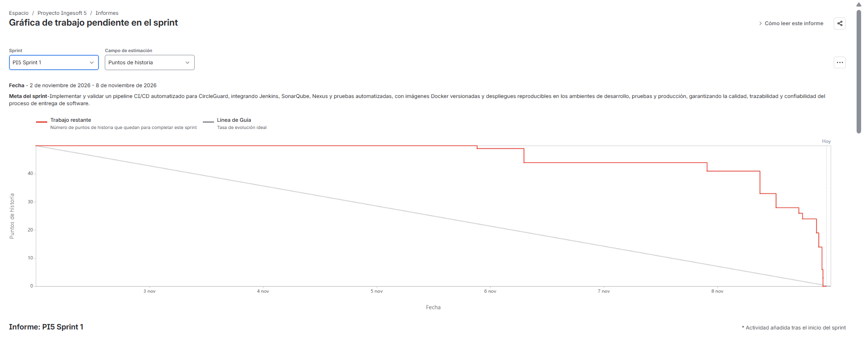
Nota. Gráfica de trabajo pendiente del sprint «PI5 Sprint 1» en Jira al cierre del sprint, con el campo de estimación Puntos de historia.

5.1 Progreso real frente a la línea ideal
La Tabla 4 registra cada descenso del trabajo restante y su distancia respecto de la línea ideal, que reduce los 50 puntos a un ritmo constante de 7,1 puntos por día. Los valores y las horas se leen de la gráfica y son aproximados.
Tabla 4
Evolución observada del trabajo restante
Momento (aprox.) | Puntos cerrados | Trabajo restante | Línea ideal | Brecha
2 de nov., inicio | - | 50 | 50 | 0
5 de nov., 21:00 | 1 | 49 | 22 | 27
6 de nov., 07:00 | 5 | 44 | 19 | 25
7 de nov., 22:00 | 3 | 41 | 8 | 33
8 de nov., 09:00 | 8 | 33 | 4 | 29
8 de nov., 12:30 | 5 | 28 | 3 | 25
8 de nov., 17:20 | 2 | 26 | 2 | 24
8 de nov., 18:10 | 2 | 24 | 2 | 22
8 de nov., 21:10 | 5 | 19 | 1 | 18
8 de nov., 21:35 | 5 | 14 | 1 | 13
8 de nov., 22:15 | 8 | 6 | 1 | 5
8 de nov., 22:35 | 6 (dos elementos de 3) | 0 | 0 | 0
La línea real permanece plana en 50 puntos durante casi cuatro días, el 57 % de la duración del sprint, mientras la línea ideal ya esperaba 28 puntos terminados. Entre la noche del 5 y la del 7 de noviembre se cierran solo 9 puntos en tres escalones, y la brecha alcanza su máximo (33 puntos) la noche del 7 de noviembre. El 8 de noviembre se cierran los 41 puntos restantes en nueve elementos: 13 puntos antes del mediodía y 28 entre las 17:20 y las 22:35, cuando el trabajo restante llega a cero. La línea nunca sube, de modo que el alcance comprometido no cambió durante el sprint.
Los escalones permiten reconstruir los cierres por puntos: los doce descensos suman exactamente los 50 puntos y los 12 elementos del sprint. El único elemento de 1 punto es TEC-06, por lo que el primer cierre corresponde a esa tarea, y el último descenso, de 6 puntos, solo puede corresponder a dos elementos de 3 puntos cerrados casi a la vez. La concentración de cierres al final se explica por la estructura del sprint más que por falta de trabajo, ya que el burndown de Jira solo desciende cuando un elemento completo pasa a Hecho:
- Elementos grandes. Seis de los 12 elementos valen 5 u 8 puntos y suman 36 de los 50 puntos (72 %). Cada uno permanece en curso varios días antes de restar.
- Dependencias encadenadas. La ruta crítica de seis historias exige que cada una termine antes de que la siguiente pueda cerrarse, con cuatro cambios de responsable.
- Integración tardía. La Definition of Done de las historias requiere el pipeline en verde, y el pipeline (HU-04 y HU-05) se construyó dentro del mismo sprint.
- Registro. Las tarjetas se movieron a Hecho después de fusionar sus pull requests y adjuntar la evidencia; los cinco cierres en menos de hora y media de la noche del 8 de noviembre reflejan esa actualización en lote.

5.2 Velocidad y cumplimiento del compromiso
La Tabla 5 resume la velocidad real del Sprint 1 y la forma en que se distribuyó a lo largo del sprint.
Tabla 5
Velocidad del Sprint 1
Indicador | Valor
Puntos terminados (velocidad) | 50 de 50
Elementos terminados | 12 de 12
Cumplimiento del compromiso (50 puntos) | 100 %
Uso de la capacidad estimada (53 puntos) | 94 %
Puntos cerrados del 2 al 7 de noviembre | 9 (18 %), a 1,5 puntos por día
Puntos cerrados el 8 de noviembre | 41 (82 %), 28 de ellos después de las 17:00
Brecha máxima frente a la línea ideal | 33 puntos (7 de noviembre, 22:00)
Ritmo medio del sprint | 7,1 puntos por día, igual al ideal

La velocidad del Sprint 1 es de 50 puntos, equivalente al 100 % del compromiso y al 94 % de la capacidad estimada, y queda registrada como la primera velocidad real del equipo. El ritmo medio coincide con el ideal, pero su distribución no: el 82 % de los puntos se cerró el último día y más de la mitad del compromiso (28 puntos) entre la tarde y la noche de ese día. Un ritmo así no es sostenible en un sprint de dos semanas, donde un retraso de esa magnitud ya no se puede absorber al final; por eso la forma de cumplir el compromiso es el principal hallazgo del sprint y origina las acciones de la Tabla 3.

6. REESTIMACIÓN DE CAPACIDAD DEL SPRINT 2
La capacidad inicial del Sprint 2, de 96 puntos, se calculó con una calibración supuesta de 1,2 horas efectivas por punto. El Sprint 1 permite reemplazarla por un dato real: 64 horas efectivas produjeron 50 puntos, es decir, 1,28 horas por punto. La Tabla 6 aplica esa calibración a la disponibilidad del Sprint 2, que se mantiene en 18 horas por integrante y por semana.
Tabla 6
Recálculo de la capacidad del Sprint 2
Concepto | Plan inicial | Recalculado
Horas disponibles | 144 h (4 integrantes, 18 h por 2 semanas) | 144 h (sin cambios)
Horas efectivas (foco de 0,8) | 115,2 h | 115,2 h
Horas efectivas por punto | 1,2 (supuesto) | 1,28 (real del Sprint 1)
Capacidad | 96 puntos | 90 puntos
Compromiso del Sprint 2 | 87 puntos (91 %) | 87 puntos (97 %)
Margen disponible | 9 puntos | 3 puntos

La capacidad no se obtiene duplicando la velocidad del Sprint 1 (100 puntos), porque la disponibilidad semanal baja de 20 a 18 horas por integrante; escalada por horas disponibles, la velocidad de 50 puntos equivale a 90 puntos en dos semanas. La cifra de 50 puntos es una medición real y no una proyección: el burndown llegó a cero dentro del sprint. Aun así, 90 puntos es un límite superior: la velocidad del Sprint 1 se alcanzó con una carga concentrada al final, y el Sprint 2 introduce herramientas nuevas para el equipo, como Terraform, Kubernetes y el stack de observabilidad.
Se recomiendan tres ajustes para el Sprint Planning del 9 de noviembre:
- Capacidad recalculada de 90 puntos, en lugar de 96.
- Mantener el compromiso de 87 puntos, porque todos sus elementos son Must y responden a entregables obligatorios, pero reconocer que el margen se reduce a 3 puntos. Las bonificaciones (18 puntos, Could) solo se abordan si al 19 de noviembre el trabajo restante está por debajo de la línea ideal.
- Atacar primero la ruta TEC-09 → HU-10 → HU-11 (21 puntos), de la que dependen casi todas las demás historias, y verificarla en los puntos de control de la Tabla 3.

7. CONCLUSIONES
Los Sprints 0 y 1 cumplieron sus compromisos: 17 de 17 puntos en el Sprint 0 y 50 de 50 en el Sprint 1. El Sprint 0 dejó establecidos el marco, las reglas de versionamiento, el backlog y la infraestructura, y el Sprint 1 entregó el pipeline CI/CD de la Parte 1 sin cambios de alcance.
La principal dificultad fue la forma del avance, no su resultado. El burndown permaneció plano casi cuatro días y el 82 % de los puntos se cerró el último día, como consecuencia de elementos grandes, dependencias encadenadas con varios cambios de responsable y una integración que solo fue posible cuando el propio pipeline estuvo listo. El aprendizaje central es que el tablero debe reflejar el avance en entregas pequeñas y que la ruta crítica debe recorrerse primero.
Para el Sprint 2, la capacidad se recalcula en 90 puntos frente a un compromiso de 87, con la ruta de infraestructura como prioridad y seis acciones de mejora verificables: entregas parciales, integración temprana, dependencias enlazadas, carga equilibrada, límite de trabajo en curso y puntos de control del burndown. Su cumplimiento se evaluará en la retrospectiva del Sprint 2, comparando los resultados con los registrados aquí.

